مــذكــرات الأستـــــاذ : يـعـــقـــوب طـــــارق
: .....

المستــوى: الثانــــيـــة متــــــوســـط | المـــــادة : ريـــاضيــات
ميـــدان التعلم: أنشطة هندسية  الـمــقـــطــع التعـــليــمـي : إنشاء أشكال هندسية بسيطة .  المـــــــورد المــــعرفـــي : مستقيمات متوازية و مستقيمات متعامدة . |  | المراجع: الكتاب المدرسي ، المنهاج ، الوثيقة المرافقة  الوسائل: سبورة
الكفاءات المستهدفة : معرفة إنشاء مستقيمين متعامدين و مستقيمين متوازيين .
المراحل | سير الدرس | الزمن | ملاحظات وتعاليق
تهيئة | استحضر مكتسباتي  ـ ارسم بيد حرة مستقيمين متعامدين و مستقيمين متوازيين . |  | مــراقبــــــة الأعمـــال  مقارنة الإجراءات المختلفة و الأخطاء المرتكبة.  معـــالجــــة الأخطــاء  الوصول بالتلاميذ إلى تعريف  المستقيمين المتعامدين وكيفية إنشائهما ؟
الأنشطة  تقديم الوضعية  +  فترة البحث | نشاط :  1/ ـ انقل الشكل المجاور على ورقة .  - ـ ارسم بالكوس المستقيم ( ∆ ) العمودي على ( d ) في النقطة A .  - ـ ارسم بالمدور المستقيم ( L ) العمودي على ( d ) الذي يشمل النقطة B .  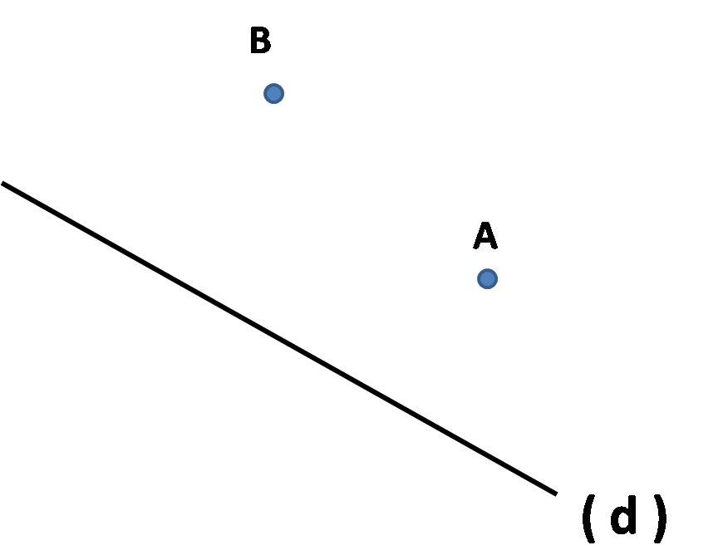  - ـ أتمم مايلي :  ( ∆ ) ....( d ) و ( L ) ... ( d )  ـ مادا تستنتج بالنسبة إلى ( ∆ ) و ( L ) ؟  ـ اذكر الخاصية التي اعتمدت عليها .
فترة العرض  والمناقشة | عرض بعض الإجابات المقترحة على السبورة ومناقشتها مع التلاميذ مع تصحيح  الاخطاء المرتكبة ومعالجتها .
معارف  حوصلة الاعمال المنجزة | معرفة :  المستقيمان المتعامدان :  تعريف : المستقيمان المتعامدان هما مستقيمان متقاطعان و ويعيّنان زاوية قائمة .  مثال :  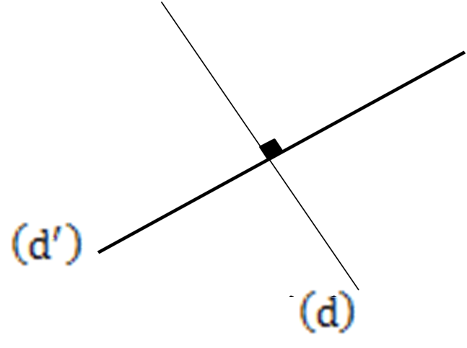  المستقيمان $( d )$ و $( d’ )$ متعامدان .  نكتب : $\left(d^{'}\right) ⊥ \left(d\right)$  خاصية :  - المستقيمان العموديان على مستقيم واحد متوازيان . |  | - حـوصلة المـعرفـة مـن طرف عـدد من التلامـيذ
استثمار  المعارف | تدريب :  1/ ـ أنشئ المستقيم (d) الذي يشمل A ويعامد المستقيم ($∆)$ ، وذلك باستخدام الكوس ثم باستخدام المدور .  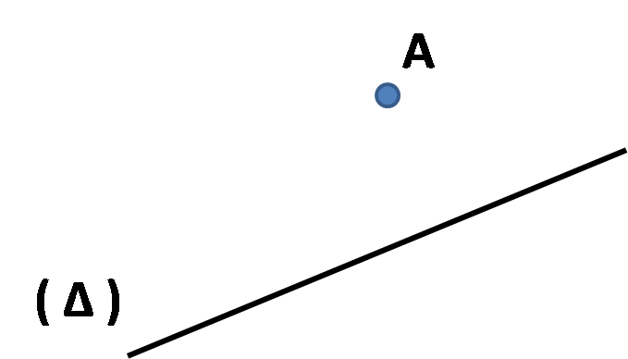 |  | وظيفة .م  01 و 02  ص 110

مــذكــرات الأستـــــاذ : يـعـــقـــوب طـــــارق
: .....

المستــوى: الثانــــيـــة متــــــوســـط | المـــــادة : ريـــاضيــات
ميـــدان التعلم: أنشطة هندسية  الـمــقـــطــع التعـــليــمـي : إنشاء أشكال هندسية بسيطة .  المـــــــورد المــــعرفـــي : مستقيمات متوازية و مستقيمات متعامدة " تـــــــــابـــع " |  | المراجع: الكتاب المدرسي ، المنهاج ، الوثيقة المرافقة  الوسائل: سبورة
الكفاءات المستهدفة : معرفة إنشاء مستقيمين متعامدين و مستقيمين متوازيين .
المراحل | سير الدرس | الزمن | ملاحظات وتعاليق
تهيئة | استحضر مكتسباتي  ـ ارسم بيد حرة مستقيمين متعامدين و مستقيمين متوازيين . |  | مــراقبــــــة الأعمـــال  مقارنة الإجراءات المختلفة و الأخطاء المرتكبة.  معـــالجــــة الأخطــاء  الوصول بالتلاميذ إلى تعريف  المستقيمين المتوازيين  وكيفية إنشائهما ؟
الأنشطة  تقديم الوضعية  +  فترة البحث | نشاط :  1/ ــ انقل الشكل المجاور على ورقة .  2/ ــ ارسم باستعمال الكوس ثمّ المدور :  - المستقيم ( L ) الموازي للمستقيم ( ∆ ) في النقطة A .  3/ ــ ارسم المستقيم ( K ) العمودي على ( ∆ ) .  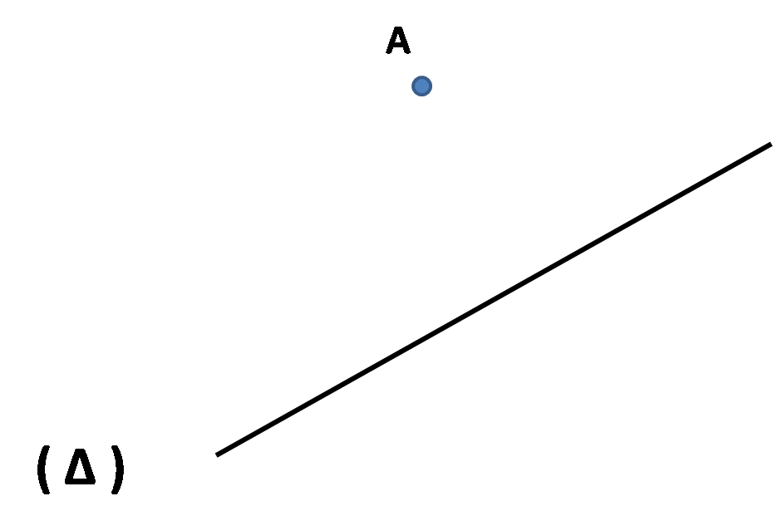  4/ ــ أتمم مايلي :  ( K ) ....( ∆ ) و ( L ) ... (∆ )  ـ ماذا تستنتج بالنسبة إلى ( L ) و ( K ) ؟  ـ اذكر الخاصية التي اعتمدت عليها .
فترة العرض  والمناقشة | عرض بعض الإجابات المقترحة على السبورة ومناقشتها مع التلاميذ مع تصحيح  الاخطاء المرتكبة ومعالجتها .
معارف  حوصلة الاعمال المنجزة | معرفة :  المستقيمان المتوازيان :  تعريف : المستقيمان المتوازيان هما مستقيمان لايشتركان في أي نقطة ( ما عدا إذا كانا متطابقان ) .  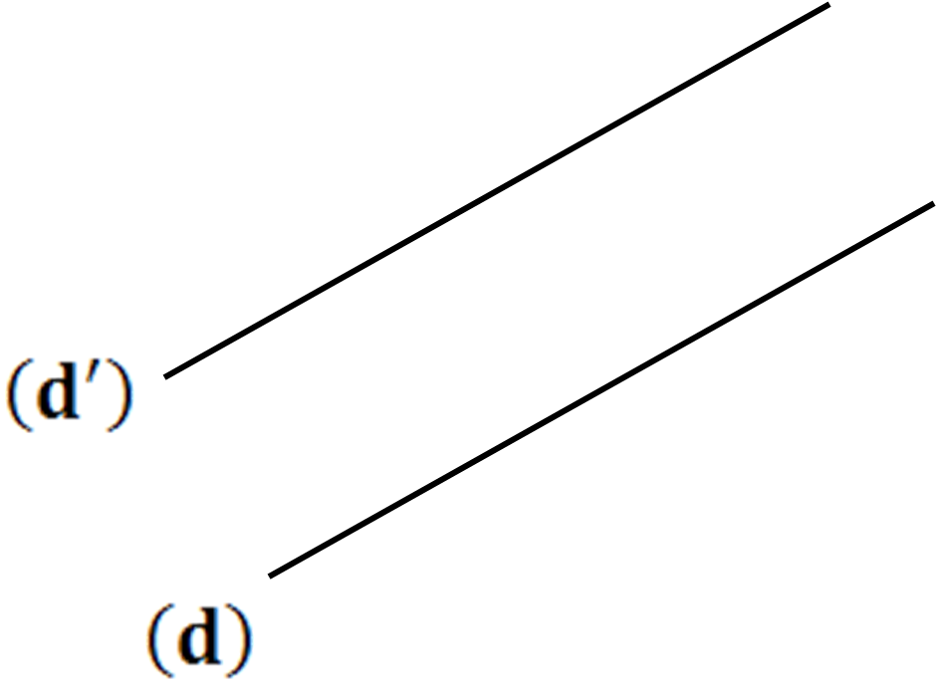  مثال :  المستقيمان $( d )$ و $( d’ )$ متوازيان .  نكتب : $\left(d^{'}\right) // \left(d\right)$  خاصية :  - المستقيم العمودي على أحد مستقيمين متوازيين عمودي على الآخر . |  | - حـوصلة المـعرفـة مـن طرف عـدد من التلامـيذ
استثمار  المعارف | تدريب :  2 / ـ أنشئ المستقيم (d) الذي يشمل A ويوازي المستقيم ($∆)$، وذلك باستخدام الكوس ثم باستخدام المدور. |  | وظيفة .م  03 ص 110

مــذكــرات الأستـــــاذ : يـعـــقـــوب طـــــارق
: .....

المستــوى: الثانــــيـــة متــــــوســـط | المـــــادة : ريـــاضيــات
ميـــدان التعلم: أنشطة هندسية  الـمــقـــطــع التعـــليــمـي : إنشاء أشكال هندسية بسيطة .  المـــــــورد المــــعرفـــي : محور قطعة مستقيم . |  | المراجع: الكتاب المدرسي ، المنهاج ، الوثيقة المرافقة  الوسائل: سبورة
الكفاءات المستهدفة : معرفة إنشاء محور قطعة مستقيم.
المراحل | سير الدرس | الزمن | ملاحظات وتعاليق
تهيئة | استحضر مكتسباتي |  | مــراقبــــــة الأعمـــال  مقارنة الإجراءات المختلفة و الأخطاء المرتكبة.  معـــالجــــة الأخطــاء  ـ ماذا نقول عن كل نقطة تنتمي إلى محور قطعة مستقيم ؟  ـ إذا كانت نقطة متساوية  المسافة عن طرفي  قطعة مستقيم  ماذا نقول عليها ؟
الأنشطة  تقديم الوضعية  +  فترة البحث | نشاط :  باستعمال المدوّر و المسطرة :  ـ ارسم قطعة مستقيم $\left[AB\right]$ طولها 6cm .  ـ أنشئ ثلاث نقط C ، D ، E كل منها متساوية المسافة عن طرفي $\left[AB\right]$ .  ـ النقط C ، D ، E في استقامية ، لماذا ؟  ـ ارسم المستقيم ( ∆ ) الذي يشمل هذه النقط ، ثم تحقق أنّه عمودي على القطعة $\left[AB\right]$ .  ـ المستقيم ( ∆ ) يقطع القطعة $\left[AB\right]$ في النقطة I .  ـ ماذا نستنج عن النقطة I ؟  ـ ماذا يمثّل المستقيم الذي رسمته بالنسبة إلى قطعة المستقيم $\left[AB\right]$ ؟ برّر جوابك .
فترة العرض  والمناقشة | عرض بعض الإجابات المقترحة على السبورة ومناقشتها مع التلاميذ مع تصحيح  الاخطاء المرتكبة ومعالجتها .
معارف  حوصلة الاعمال المنجزة | معرفة :  محور قطعة مستقيم :  تعريف1 :  محور قطعة مستقيم هو المستقيم العمودي على حامل هذه القطعة في منتصفها .  مثال1 :  $\left(d\right)$ محور [ AB] معناه : $\left(d\right) ⊥ \left(AB\right)$ و MA = MB  خاصية :  - محور قطعة مستقيم هو محور تناظر هذه القطعة .  - كل نقطة تنتمي إلى محور قطعة مستقيم هي نقطة متساوية المسافة عن طرفيها .  مثال2 :  M نقطة حيث : MA = MB  معناه : النقطة M تنتمي إلى محور [ AB] |  | - حـوصلة المـعرفـة مـن طرف عـدد من التلامـيذ
استثمار  المعارف | تدريب :  1/ ـ ارسم مستقيما $\left(d\right)$ وحدد عليه النقط :  A ، B ، C بحيث : BC = 5cm ، AB = 3cm  2/ ـ أنشئ $\left(∆_{1}\right)$ و $\left(∆_{2}\right)$ محوري [ AB] و [ BC] على الترتيب .  3/ ـ أتمم مايلي :  $\left(∆_{1}\right)$ ..... $\left(AB\right)$ و $\left(∆_{2}\right)$ ...... $\left(BC\right)$ معناه : $\left(∆_{1}\right)$ ..... $\left(∆_{2}\right)$ |  | وظيفة .م  06 و 07 و 09  ص 110

مــذكــرات الأستـــــاذ : يـعـــقـــوب طـــــارق
: .....

المستــوى: الثانــــيـــة متــــــوســـط | المـــــادة : ريـــاضيــات
ميـــدان التعلم: أنشطة هندسية  الـمــقـــطــع التعـــليــمـي : إنشاء أشكال هندسية بسيطة .  المـــــــورد المــــعرفـــي : منصف زاوية . |  | المراجع: الكتاب المدرسي ، المنهاج ، الوثيقة المرافقة  الوسائل: سبورة
الكفاءات المستهدفة : معرفة إنشاء منصف زاوية .
المراحل | سير الدرس | الزمن | ملاحظات وتعاليق
تهيئة | استحضر مكتسباتي |  | مــراقبــــــة الأعمـــال  مقارنة الإجراءات المختلفة و الأخطاء المرتكبة.  معـــالجــــة الأخطــاء  ـ ماذا نقول عن كل نقطة تنتمي إلى منصف زاوية؟  ـ ماذا نقول عن النقطة المتساوية البعد عن ضلعي زاوية ؟
الأنشطة  تقديم الوضعية  +  فترة البحث | نشاط :  - ارسم زاوية $X\hat{O}Y$ .  - عين النقطتين A و B من $[ Ox)$ و $[ Oy)$ على الترتيب حيث : OA = OB  - عين داخل الزاوية $X\hat{O}Y$ ، نقطة I حيث : IA = IB .  - ماذا يمثّل المستقيم (OI) بالنسبة إلى الزاوية $X\hat{O}Y$ ؟ تحقق .  - انقل ثمّ أتمم مايلي :  IA .... IB ، $Z\hat{O}Y$ .... $X\hat{O}Z$ .
فترة العرض  والمناقشة | عرض بعض الإجابات المقترحة على السبورة ومناقشتها مع التلاميذ مع تصحيح  الاخطاء المرتكبة ومعالجتها .
معارف  حوصلة الاعمال المنجزة | معرفة :  تعريف 1 :  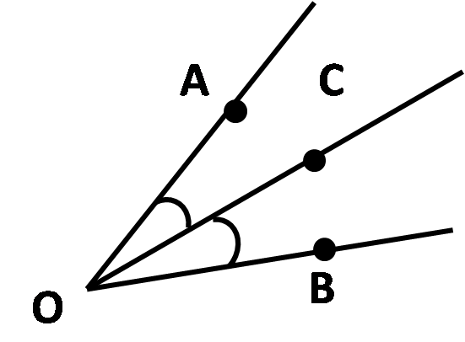  منصف زاوية هو المستقيم الذي يقسم هذه الزاوية إلى زاويتين لهما نفس القيس .  $( OC)$ هو منصف الزاوية $A\hat{O}B$  إذن : $A\hat{O}C= C\hat{O}B$  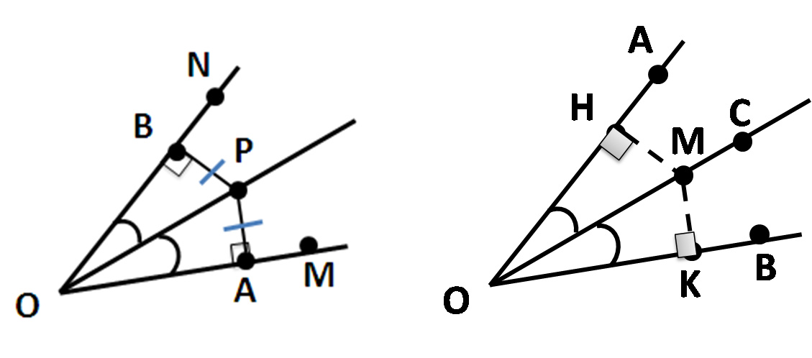  خواص :  - منصف الزاوية هو محور تناظر هذه الزاوية .  - كل نقطة تنتمي إلى منصف زاوية هي  نقطة متساوية المسافة عن ضلعي هذه الزاوية . |  | - حـوصلة المـعرفـة مـن طرف عـدد من التلامـيذ
استثمار  المعارف | تدريب :  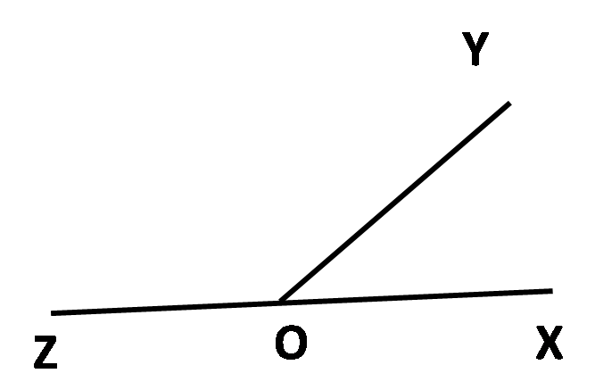  1/ ـ انقل على ورقة الشكل الآتي :  2/ ـ أنشئ $( OL)$ منصف $X\hat{O}Y$.  3/ ـ أنشئ $( OK)$ منصف $Y\hat{O}Z$.  4/ ـ تحقق بالكوس أن هذين المنصفين متعامدان . |  | وظيفة .م  10 و 11 و 12 و 13  ص 110 ، 111

مــذكــرات الأستـــــاذ : يـعـــقـــوب طـــــارق
: .....

المستــوى: الثانــــيـــة متــــــوســـط | المـــــادة : ريـــاضيــات
ميـــدان التعلم: أنشطة هندسية  الـمــقـــطــع التعـــليــمـي : إنشاء أشكال هندسية بسيطة .  المـــــــورد المــــعرفـــي : إنشاء مثلثات خاصة . |  | المراجع: الكتاب المدرسي ، المنهاج ، الوثيقة المرافقة  الوسائل: سبورة
الكفاءات المستهدفة : معرفة إنشاء مثلثات خاصة .
المراحل | سير الدرس | الزمن | ملاحظات وتعاليق
تهيئة | استحضر مكتسباتي |  | - ماهي الخطوات المتبعة لإنشاء مثلثات خاصة .  مــراقبــــــة الأعمـــال  مقارنة الإجراءات المختلفة و الأخطاء المرتكبة.  معـــالجــــة الأخطــاء  ـ الوصول بالتلاميذ إلى:  * تعريف كل من : المثلث المتساوي الساقين ، المثلث المتقايس الأضلاع ، المثلث القائم  * طريقة انشاء كل مثلث
الأنشطة  تقديم الوضعية  +  فترة البحث | نشاط :  ـ إليك ثلاثة مثلثات مرسومة باليد الحرة .  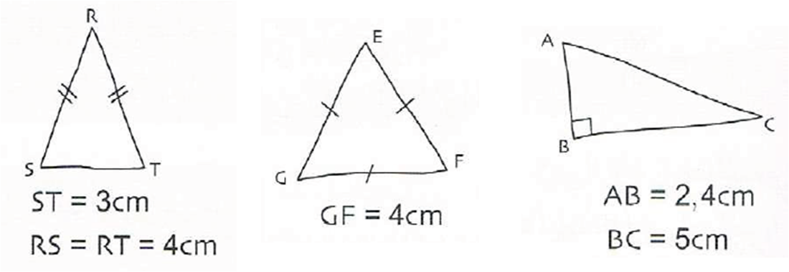  1/ ـ حدّد اعتمادا على التشفير ، نوع كل مثلث ؟  2/ ـ أنشئ على ورقة غير مسطرّة باستعمال الأدوات الهندسية المناسبة ، كلا من هذه المثلثات .
فترة العرض  والمناقشة | عرض بعض الإجابات المقترحة على السبورة ومناقشتها مع التلاميذ مع تصحيح  الاخطاء المرتكبة ومعالجتها .
معارف  حوصلة الاعمال المنجزة | معرفة :  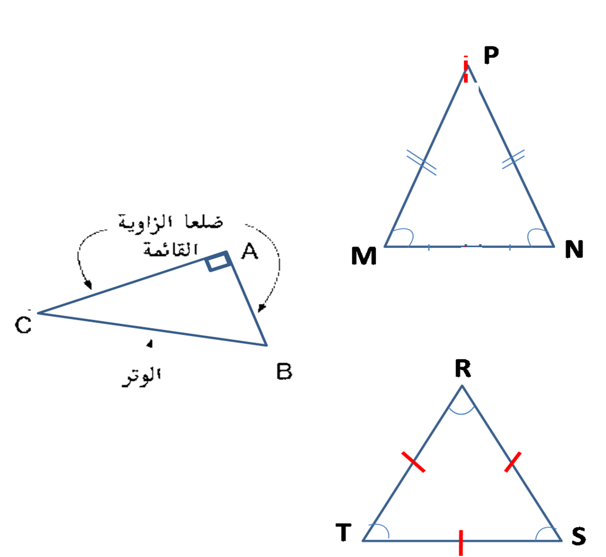  المثلثات الخاصة .  تعريف 1 :  المثلث المتساوي الساقين هو مثلث ذو ضلعين  لهما نفس الطول .  نكتب : $PM=PN$  تعريف 2 :  المثلث المتقايس الأضلاع هو مثلث أضلاعه  لها نفس الطول .  نكتب : $RT=RS=ST$  ملاحظة : كل مثلث متقايس الأضلاع هو مثلث متساوي  الساقين رأسه الأساسي هو أحد الرؤوس .  تعريف 3 :  المثلث القائم هو مثلث إحدى زوياه قائمة .  نكتب : $\hat{BAC}= {90}^{°}$ |  | - حـوصلة المـعرفـة مـن طرف عـدد من التلامـيذ
استثمار  المعارف | تدريب :  على ورقة بيضاء قم بإنشاء مثلث قائم ومثلث متساوي الساقين ومثلث متقايس الأضلاع .  تبادل أنت وزميلك الورقة وأنشئ مثيل أشكاله التي رسمها . |  | وظيفة .م  14 و 15 و 16 و17 ص 111

مــذكــرات الأستـــــاذ : يـعـــقـــوب طـــــارق
: .....

المستــوى: الثانــــيـــة متــــــوســـط | المـــــادة : ريـــاضيــات
ميـــدان التعلم: أنشطة هندسية  الـــــوحـــــدة التعــليــمية : إنشاء أشكال هندسية بسيطة .  المـــــــوضــــــــوع : إنشاء مثلثات خاصة ( خاصية المثلث المتساوي الساقين ) |  | المراجع: الكتاب المدرسي ، المنهاج ، الوثيقة المرافقة  الوسائل: سبورة
الكفاءات المستهدفة : معرفة إنشاء مثلثات خاصة مع التبرير باستعمال الخواص المعروفة حول التناظر المحوري والأشكال .
المراحل | سير الدرس | الزمن | ملاحظات وتعاليق
تهيئة | استحضر مكتسباتي  الخطوات المتبعة لإنشاء مثلثات خاصة . |  | مــراقبــــــة الأعمـــال  مقارنة الإجراءات المختلفة و الأخطاء المرتكبة.  معـــالجــــة الأخطــاء  ـ ماذا نقول عن محور قاعدته ؟  ـ ما هي خاصية محور تناظر مثلث متساوي الساقين ؟
الأنشطة  تقديم الوضعية  +  فترة البحث | نشاط :  أ) ارسم قطعة [MN] طولها 4cm .  ب) ارسم قوسي دائرتين مركزيهما M و N ، ونصف قطر كل منهما 5cm بحيث تتقاطع القوسان  في النقطة P.  - قارن بين PM و PN ، ثم استنتج نوع المثلث MPN .  جـ) أنشئ (∆) محور القطعة [MN] فيقطعها في النقطة I .  - النقطة P تنتمي إلى (∆) ، لماذا ؟  - ماهي نظائر كل من : N ، I ، P بالنسبة إلى (∆) ؟  - (∆) هو منصف زاوية الرأس P لهذا المثلث ، لماذا ؟  حل مختصر للنشاط :  * نوع المثلث MPN متساوي الساقين.  * النقطة P تنتمي إلى ( ) لأن () محور [MN] و P تبعد بنفس البعد عن طرفي [MN].  * نظائر كل من:P; I, N بالنسبة إلى () على الترتيب هي: P, I , M.  * () يمثل بالنسبة إلى المثلث PMN محور تناظر له.  * () هو منصف زاوية الرأس P لهذا المثلث لأن: I تنتمي إلى () وI تبعد بنفس المسافة عن ضلعي الزاوية .
فترة العرض  والمناقشة | عرض بعض الإجابات المقترحة على السبورة ومناقشتها مع التلاميذ مع تصحيح  الاخطاء المرتكبة ومعالجتها .
معارف  حوصلة الاعمال المنجزة | معرفة :  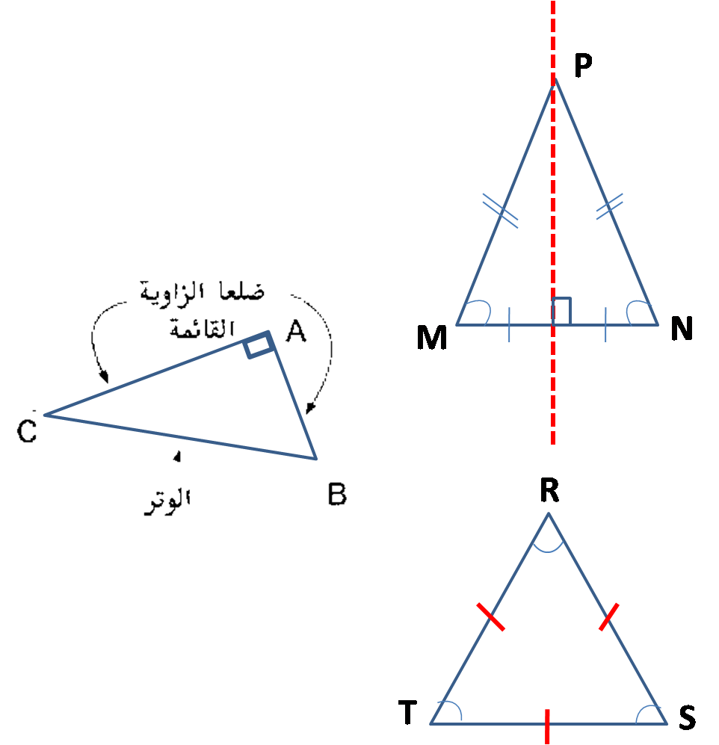  المثلث المتساوي الساقين  خاصية 1 :  محور تناظر قاعدة مثلث متساوي الساقين هو محور تناظر هذا المثلث .  خاصية 2 :  محور تناظر مثلث متساوي الساقين هو محور قاعدته وهو أيضا  منصف زاوية رأسه الأساسي . |  | - حـوصلة المـعرفـة مـن طرف عـدد من التلامـيذ
استثمار  المعارف | تدريب :  1/ـ ارسم قطعة مستقيم [MN] طولها 5cm ، ثم أنشئ (∆) محورها .  2/ـ عين نقطة A من (∆) تبعد عن (MN) بمسافة 3cm .  - مانوع المثلث AMN ؟ علّل . |  | وظيفة .م

مــذكــرات الأستـــــاذ : يـعـــقـــوب طـــــارق
: .....

المستــوى: الثانــــيـــة متــــــوســـط | المـــــادة : ريـــاضيــات
ميـــدان التعلم: أنشطة هندسية  الـمــقـــطــع التعـــليــمـي : إنشاء أشكال هندسية بسيطة .  المـــــــورد المــــعرفـــي : إنشاء : مستطيل ، مربع ، معين |  | المراجع: الكتاب المدرسي ، المنهاج ، الوثيقة المرافقة  الوسائل: سبورة
الكفاءات المستهدفة : معرفة إنشاء كل من الرباعيات الخاصة مع التبرير باستعمال الخواص المعروفة.
المراحل | سير الدرس | الزمن | ملاحظات وتعاليق
تهيئة | استحضر مكتسباتي |  | مــراقبــــــة الأعمـــال  مقارنة الإجراءات المختلفة و الأخطاء المرتكبة.  معـــالجــــة الأخطــاء  المطلوب من التلاميذ إعطاء تعريف كل من الرباعيات الخاصة ومعرفة إنشاء محاور تناظر كل رباعي
الأنشطة  تقديم الوضعية  +  فترة البحث | نشاط :  ـ الأشكال الثلاثة مرسومة باليد الحرة .  ـ قالت مريم أن تشفير الرباعي ABCD يدلّ  على أنّه مستطيل .  ـ هل أنت موافق ؟ برّر جوابك .  ـ أنشئ على ورقة غير مسطرة باستعمال  الأدوات الهندسية .المناسبة ، المستطيل ABCD .  ـ حدّد نوع كل من الرباعيين EFGH و RSTV .  ثم أنشئهما على ورقة غير مسطرة باستعمال  الأدوات الهندسية المناسبة .  ـ أنشئ محاور تناظر كل شكل من الأشكال الثلاثة .
فترة العرض  والمناقشة | عرض بعض الإجابات المقترحة على السبورة ومناقشتها مع التلاميذ مع تصحيح  الاخطاء المرتكبة ومعالجتها .
معارف  حوصلة الاعمال المنجزة | معرفة :  تعريف 1 :  المستطيل هو رباعي زواياه الأربع قائمة ، ولكل ضلعين متقابلين  منه نفس الطول .  خاصية :  ـ قطرا المستطيل متناصفان ومتقايسان .  تعريف 2 :  المربع هو رباعي زواياه الأربع قائمة و أضلاعه الأربعة لها نفس الطول .  خاصية :  ـ قطرا المربع متناصفان ومتقايسان وحاملا قطراه متعامدان .  تعريف 3 :  المعين هو رباعي أضلاعه الأربعة لها نفس الطول .  خاصية :  ـ قطرا المعين متناصفان و حاملا قطراه متعامدان . |  | - حـوصلة المـعرفـة مـن طرف عـدد من التلامـيذ
استثمار  المعارف | تدريب :  1/ـ أنشئ مستطيلا بعداه 5cm و 3,5cm .  2/ـ أنشئ معينا طولا قطريه 4cm و 6cm .  3/ـ أنشئ مربعا طول ضلعه 4,5cm |  | وظيفة .م  19 و 21  ص 111 و 112

مــذكــرات الأستـــــاذ : يـعـــقـــوب طـــــارق
: .....

المستــوى: الثانــــيـــة متــــــوســـط | المـــــادة : ريـــاضيــات
ميـــدان التعلم: أنشطة هندسية  الـــــوحـــــدة التعــليــمية : إنشاء أشكال هندسية بسيطة .  المـــــــوضــــــــوع : إنشاء دائرة و قوس من دائرة . |  | المراجع: الكتاب المدرسي ، المنهاج ، الوثيقة المرافقة  الوسائل: سبورة
الكفاءات المستهدفة : معرفة إنشاء دائرة و قوس من دائرة .
المراحل | سير الدرس | الزمن | ملاحظات وتعاليق
تهيئة | استحضر مكتسباتي |  | مــراقبــــــة الأعمـــال  مقارنة الإجراءات المختلفة و الأخطاء المرتكبة.  معـــالجــــة الأخطــاء  عرف الدائرة ثم أذكر خواص أجزائها؟
الأنشطة  تقديم الوضعية  +  فترة البحث | نشاط :  أ ـ 1 ـ أنشيء النقاط O ، A ،B ،C حيث: OA=BO =OC.  2 ـ أنشيء الدائرة(T) التي مركزها O ، وتشمل النقطة A.  3 ـ هل النقطتان B ،C من الدائرة(T) ؟.  ب ـ 1 ـ أرسم دائرة ( C) التي مركزها O ونصف قطرها CM 2 .  2 ـ عيّن ثلاث نقط من ( C) وهي : D ، E ، F .  3 ـ ـأرسم مستقيما (d) يشمل O .  4 ـ عيّن $D_{1}$ ، $E_{1}$ ، $F_{1}$ نظائر D ، E ، F بالنسبة إلى المستقيم (d).  5 ـ هل $D_{1}$ ، $E_{1}$ ، $F_{1}$ من الدائرة ( C)؟  6 ـ ماذا يمثل (d) بالنسبة إلى ( C)؟  7 ـ لوّن القوس $\hat{DE}$ ثم ّ لوّن نظيره $\hat{D_{1}E_{1}}$ بلون آخر.
فترة العرض  والمناقشة | عرض بعض الإجابات المقترحة على السبورة ومناقشتها مع التلاميذ مع تصحيح  الاخطاء المرتكبة ومعالجتها .
معارف  حوصلة الاعمال المنجزة | معرفة :  تعريف :  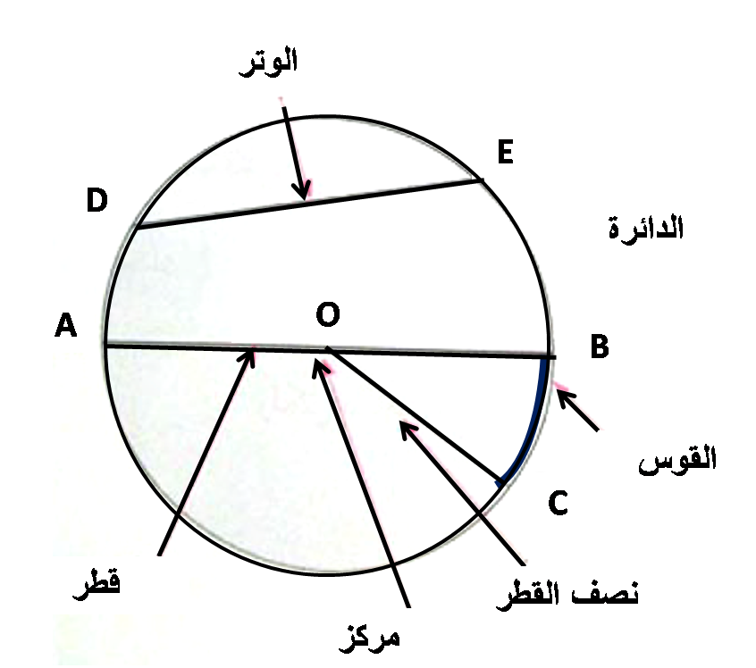  - تتكون دائرة من كل النقط التي لها نفس البعد  عن نقطة ثابتة تسمى المركز .  - البعد بين المركز ونقطة من الدائرة يسمى  نصف القطر .  - القطعة [DE] هي وتر .  - الوتر [AB] الذي يشمل المركز يسمى  قطر الدائرة .  - القطعة [OC] هي نصف قطر للدائرة .  - كل نقطتينB و C من دائرة تعينان قوسين نرمز  لأصغرهما بالرمز $\hat{BC}$ .  خاصية : كل قطر لدائرة هو محور تناظر لها . |  | - حـوصلة المـعرفـة مـن طرف عـدد من التلامـيذ
استثمار  المعارف | تدريب :  1/ ـ ارسم مثلثا EFG قائما في F .  2/ ـ أنشئ الدائرة (C) التي تشمل النقط G ، F ، E |  | وظيفة .م

